Муниципальное автономное общеобразовательное учреждение
«Коктюльская средняя общеобразовательная школа»
627046, Тюменская область, Ялуторовский район, с. Коктюль, ул. Школьная,13, тел.96-197, koktul_school@inbox.ru

«Как мы проводим лето»

Дата,  МАОУ,  названия лагеря,  смена | Информация о мероприятии (новость, заметка, указать авторство – педагог или ребенок) | Контактное лицо, отвечающее за предоставлении новости о мероприятии
С 29 июня 2015г-по 3 июля 2015г.  МАОУ «Коктюльская СОШ»  Лагерь «Долина Цветов»  2 смена | В лагере «Долина Цветов», основанном на базе школы МАОУ «Коктюльская СОШ», ребята находятся в стране «Долина Цветов», в которой есть два цветочных города. Поделившись на два отряда с названиями городов «Подсолнухи» и «Ромашки», ребята с интересом проводят каждый день в цветочной стране.  Каждый день- тематический. За первую неделю в лагере прошли пять тематических дней: «Здравствуй лагерь», «День творчества», «День талантов», «День светофора» «День волшебных сказок».  Также в лаге организованы кружки художественно-эстетического и физкультурно-спортивного направления «Палитра», «Весёлые нотки», «Мы-за здоровый образ жизни», спортивные секции. Совсем скоро отдыхающие отправятся в путешествие «Одной капли» в «День Нептуна», посетят интерактивную выставку «Традиции русского чаепития» в Ялуторовском музейном комплексе и ещё очень много приятных сюрпризов ждёт жителей страны «Долина Цветов». | Пидукова Татьяна Юрьевна, начальник ЛДП «Долина Цветов» МАОУ «Коктюльская СОШ»,  тел.96-197; 8-932-486-53-66.

Приложение: фотоотчет

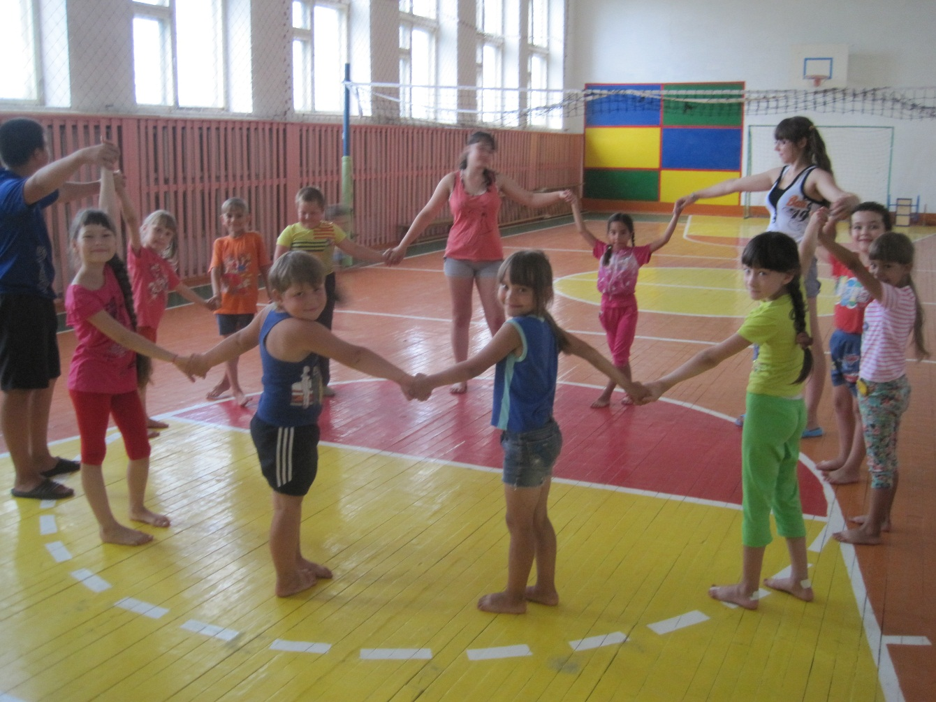

Игры в спортивном зале

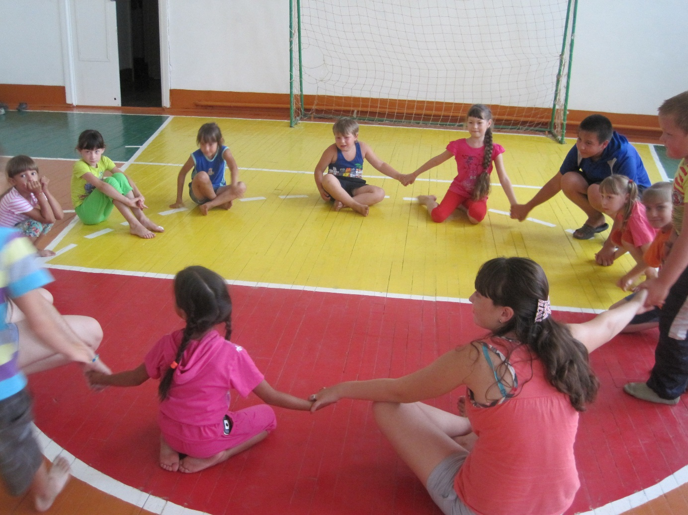

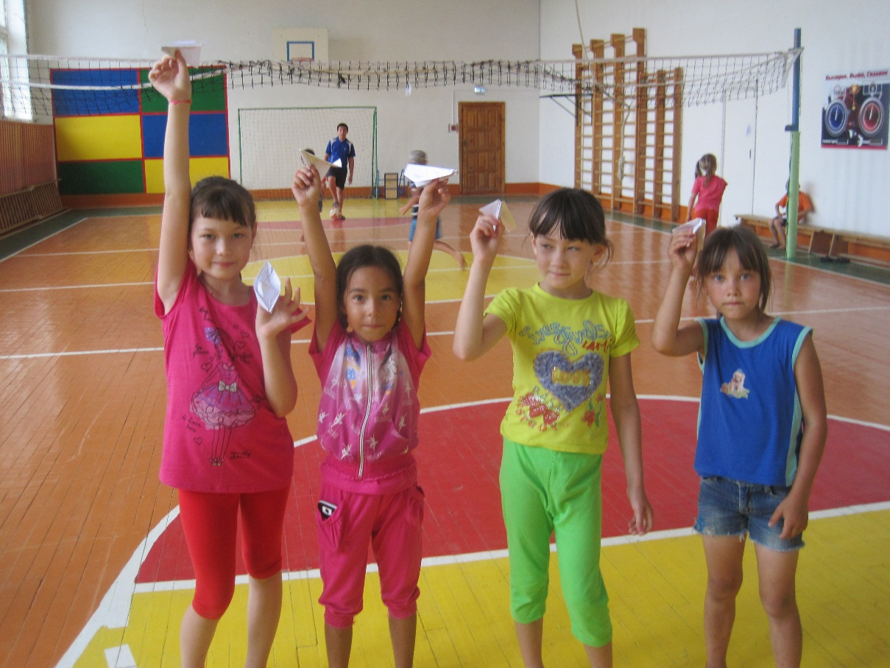

Запуск бумажных самолётиков

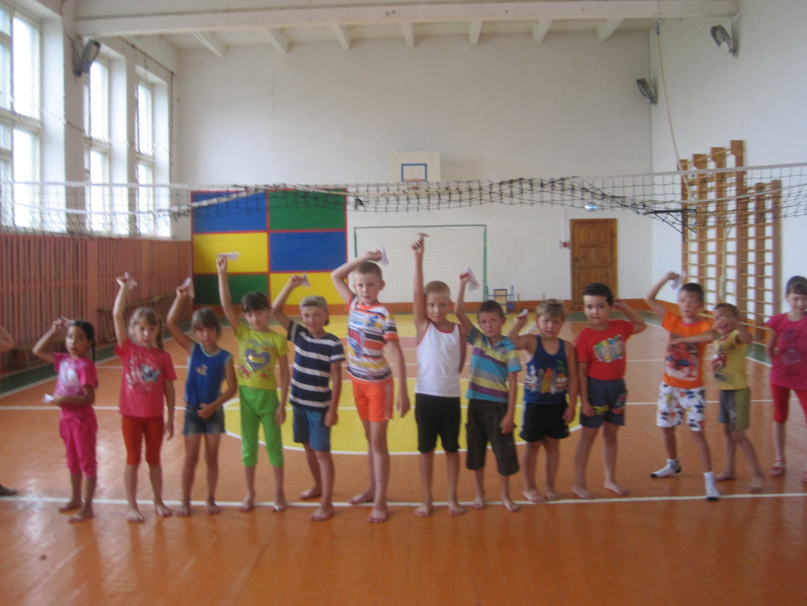

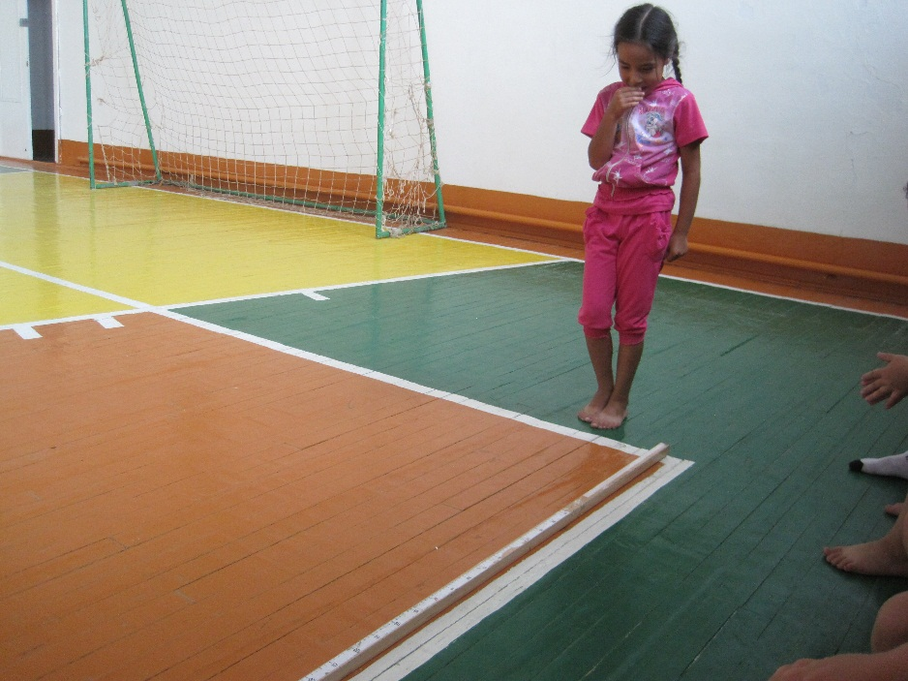

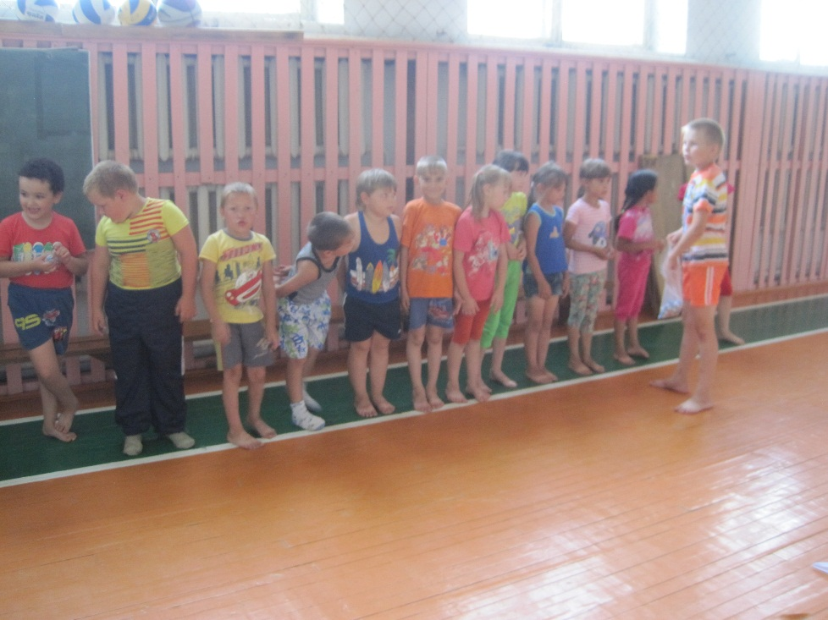
Кружок «Мы за здоровый образ жизни»

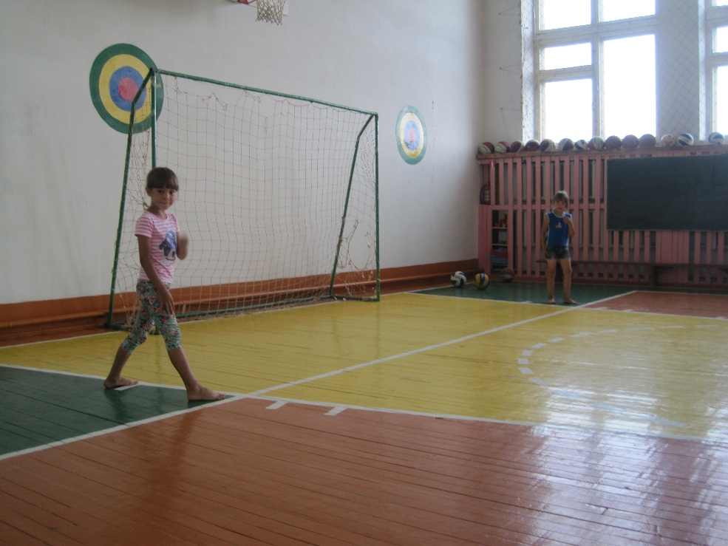

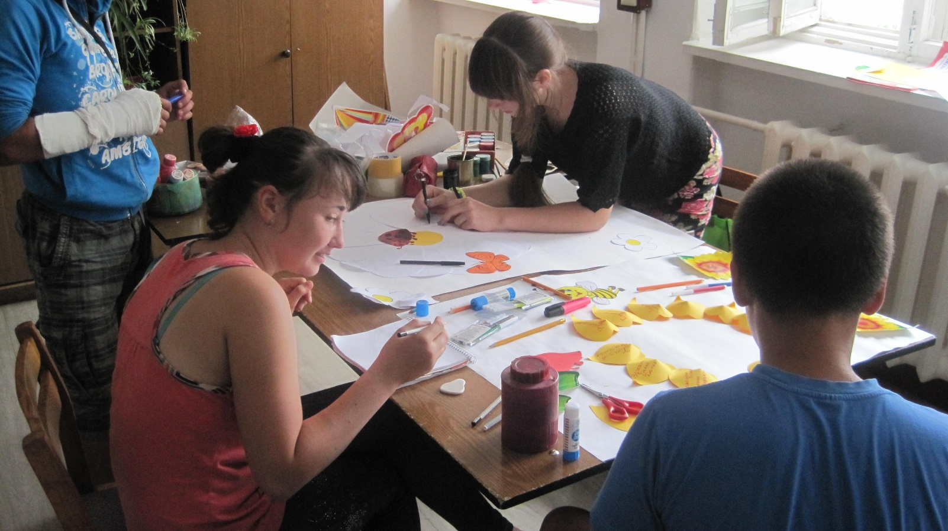
Подготовка отрядных плакатов

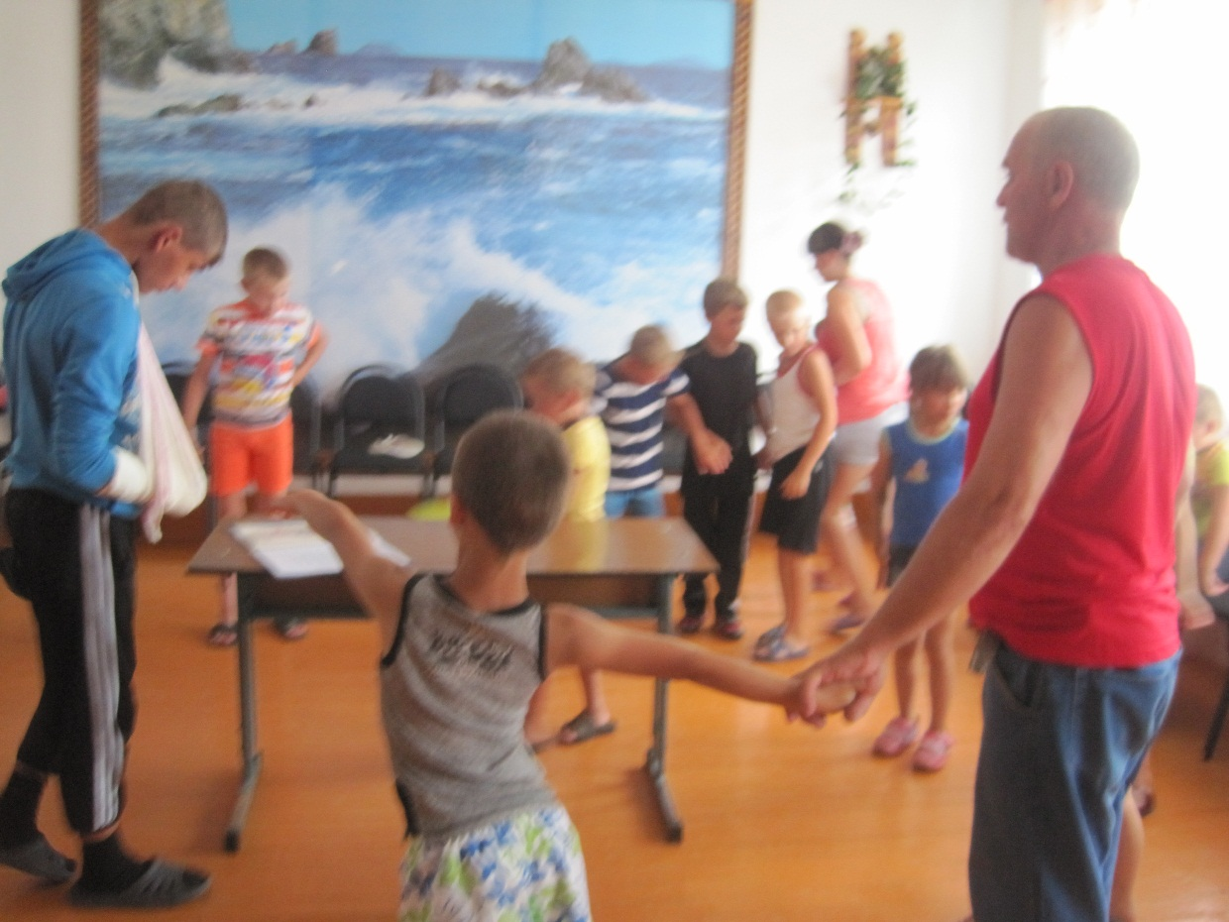
Кружок «Весёлые нотки»

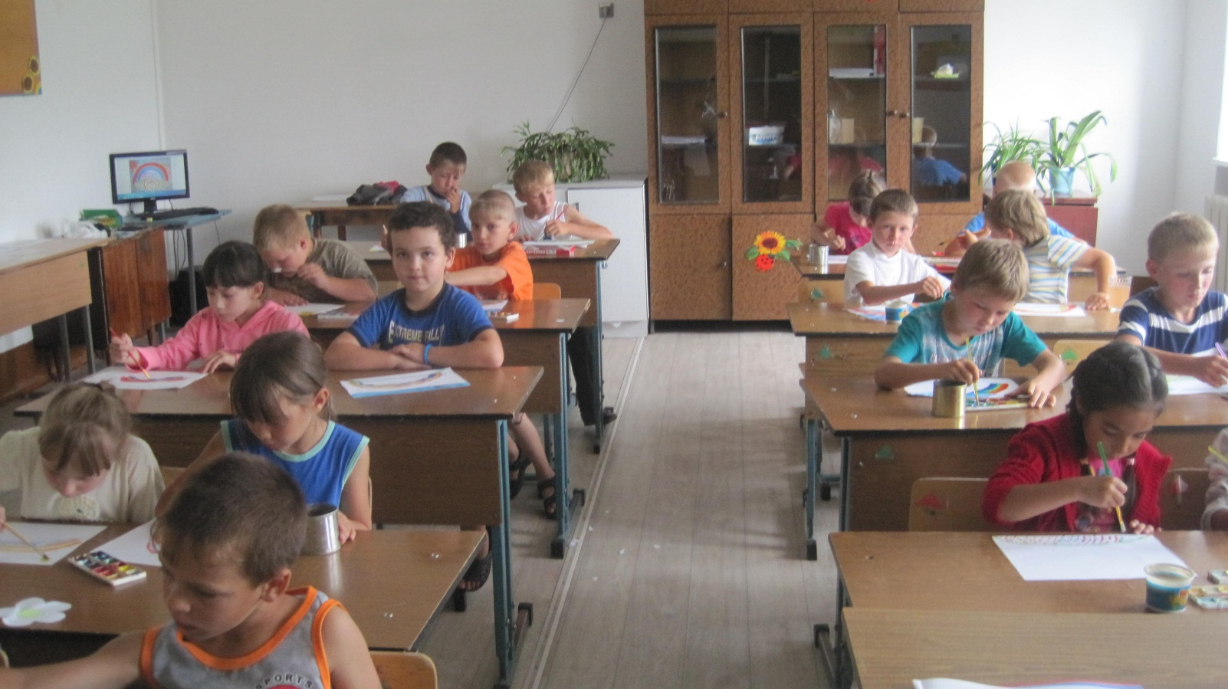

Кружок «Палитра»

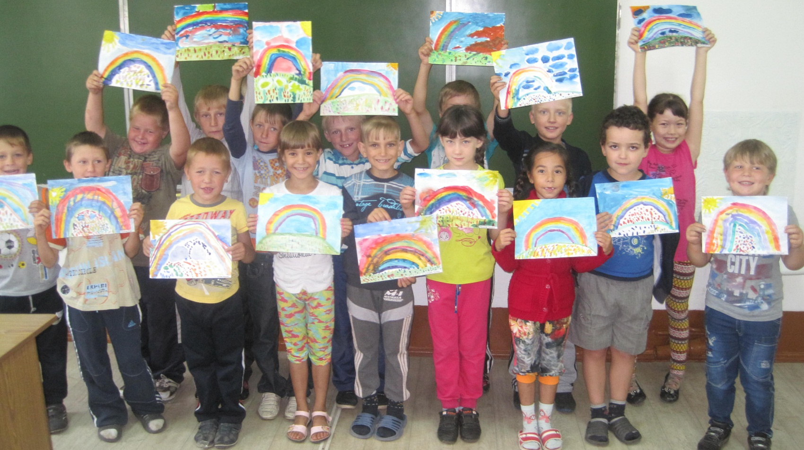

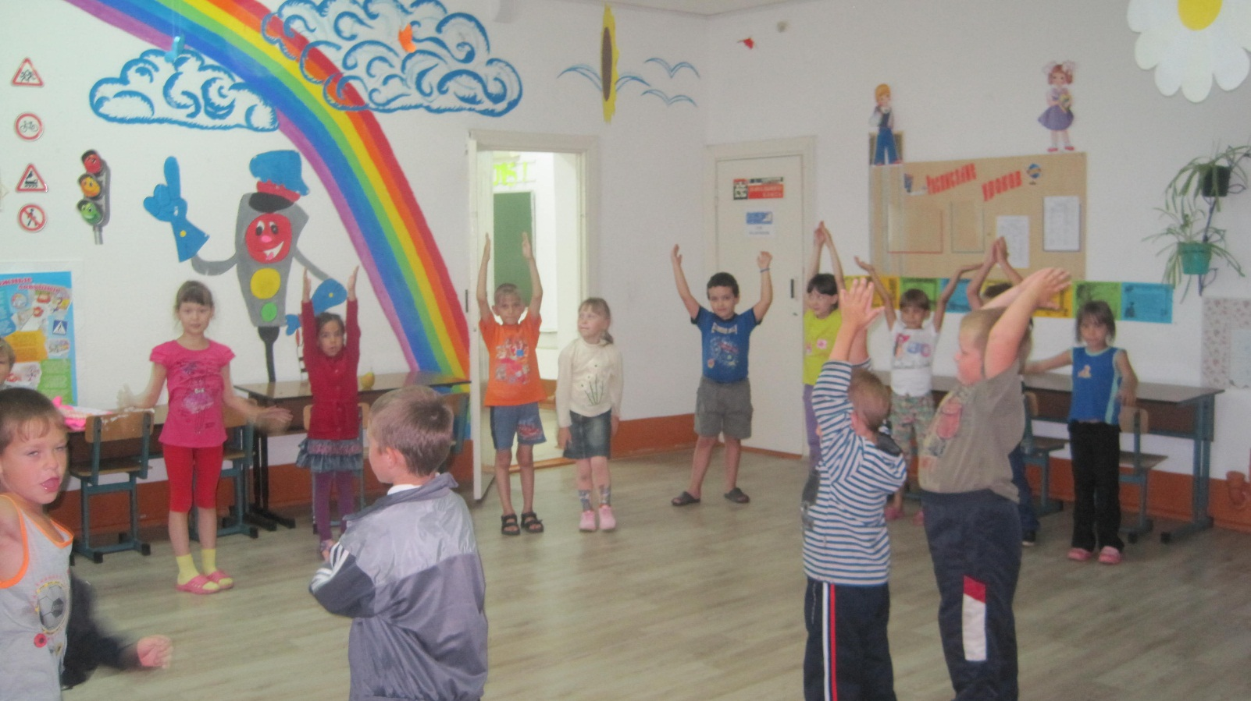

Весёлые игры под музыку

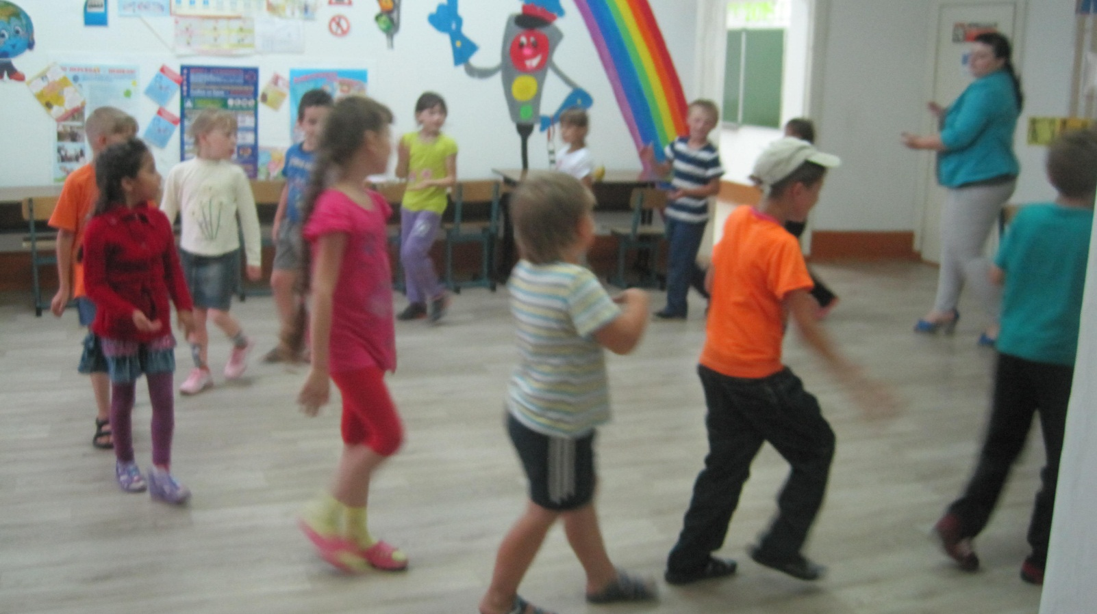

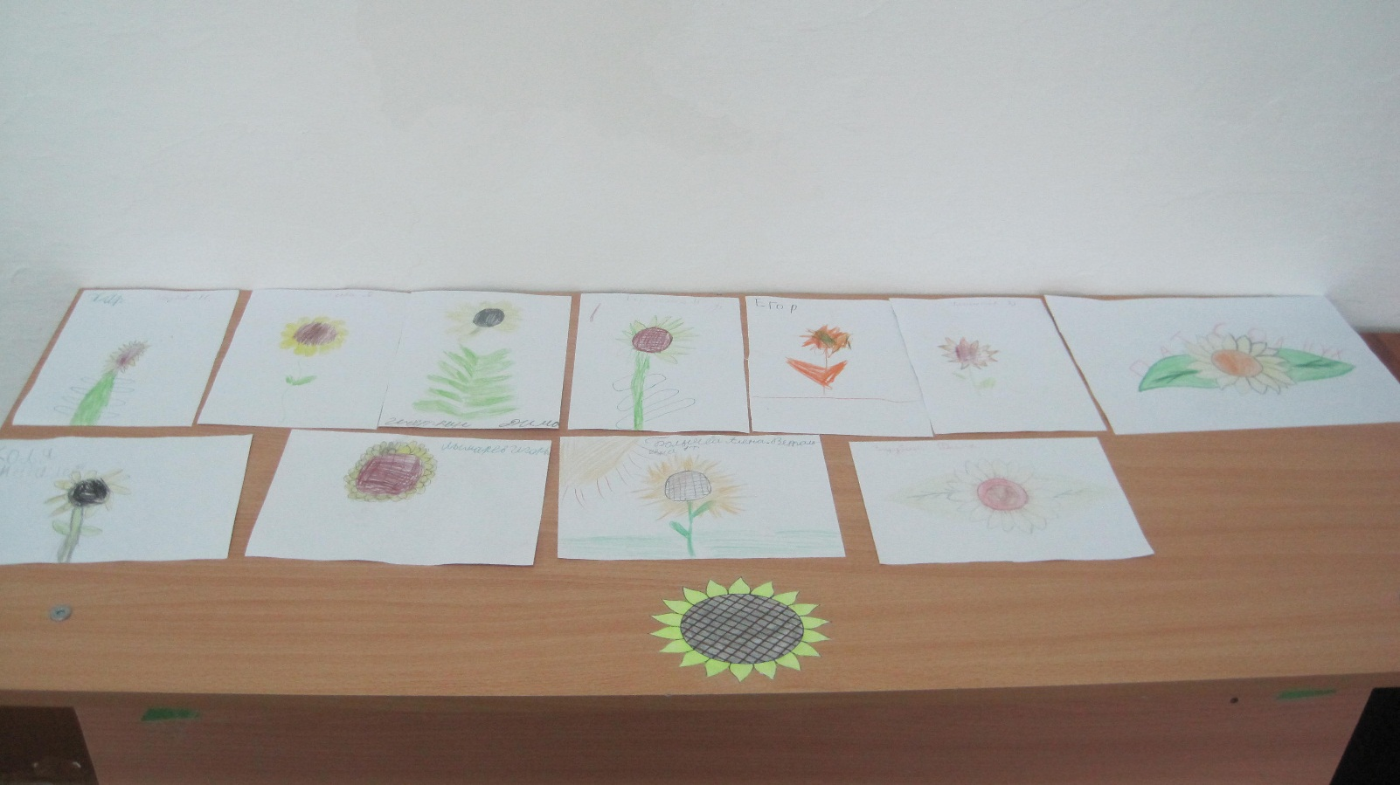

Выставка рисунков по отрядам

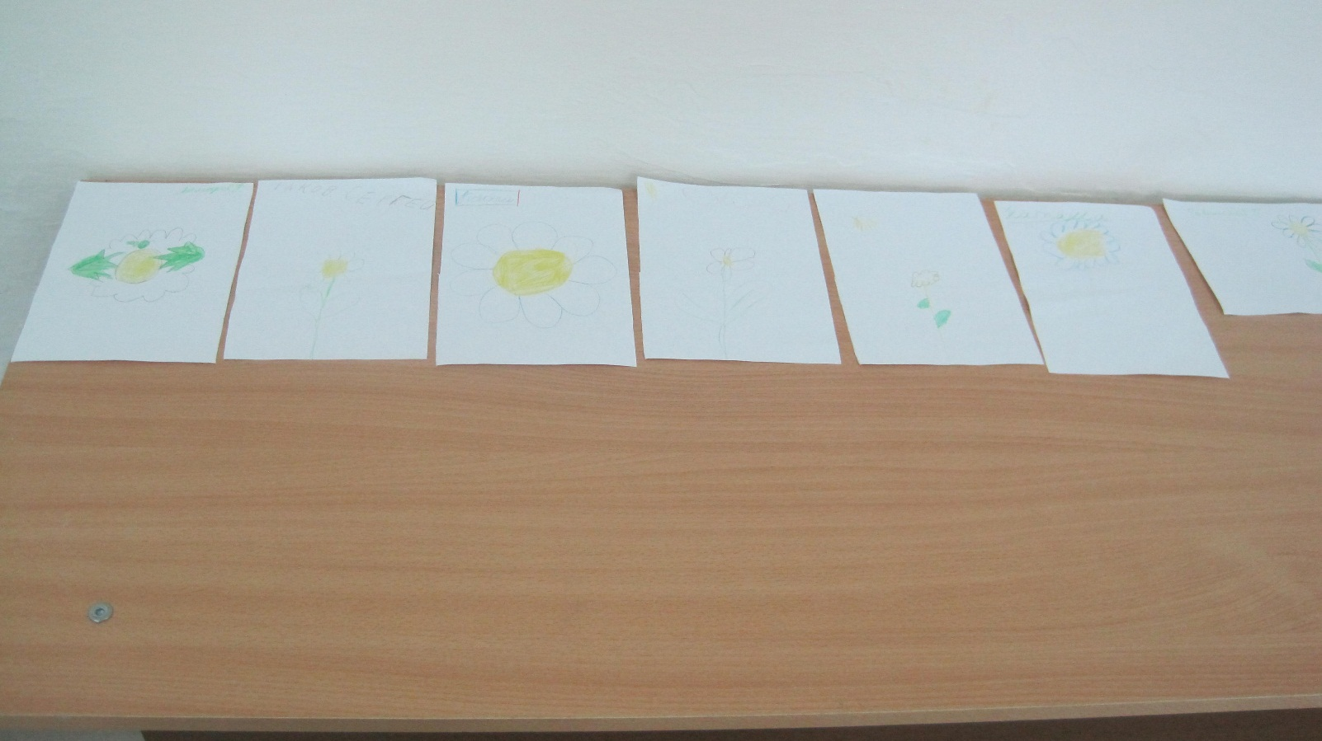

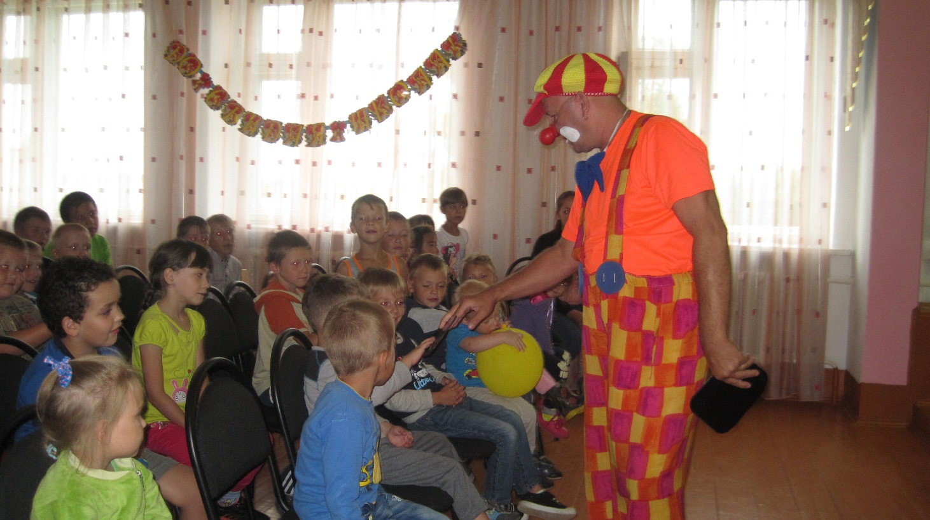
День «Фантазий и юмора»

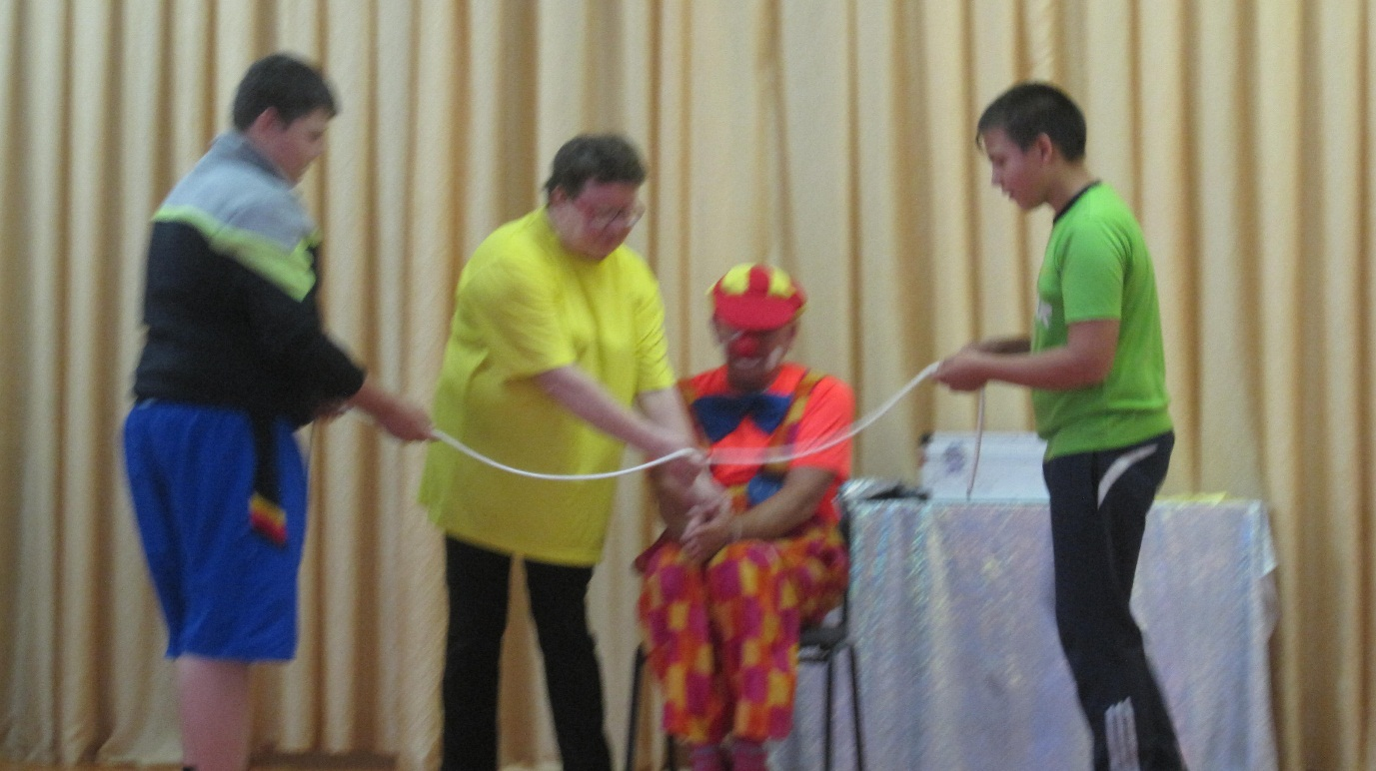

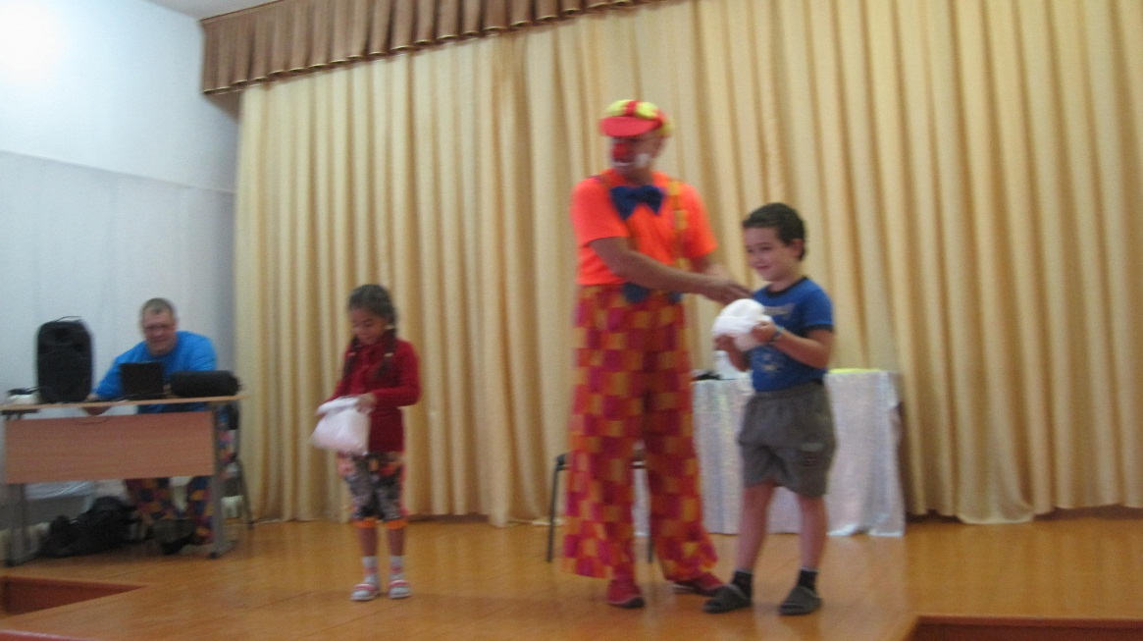

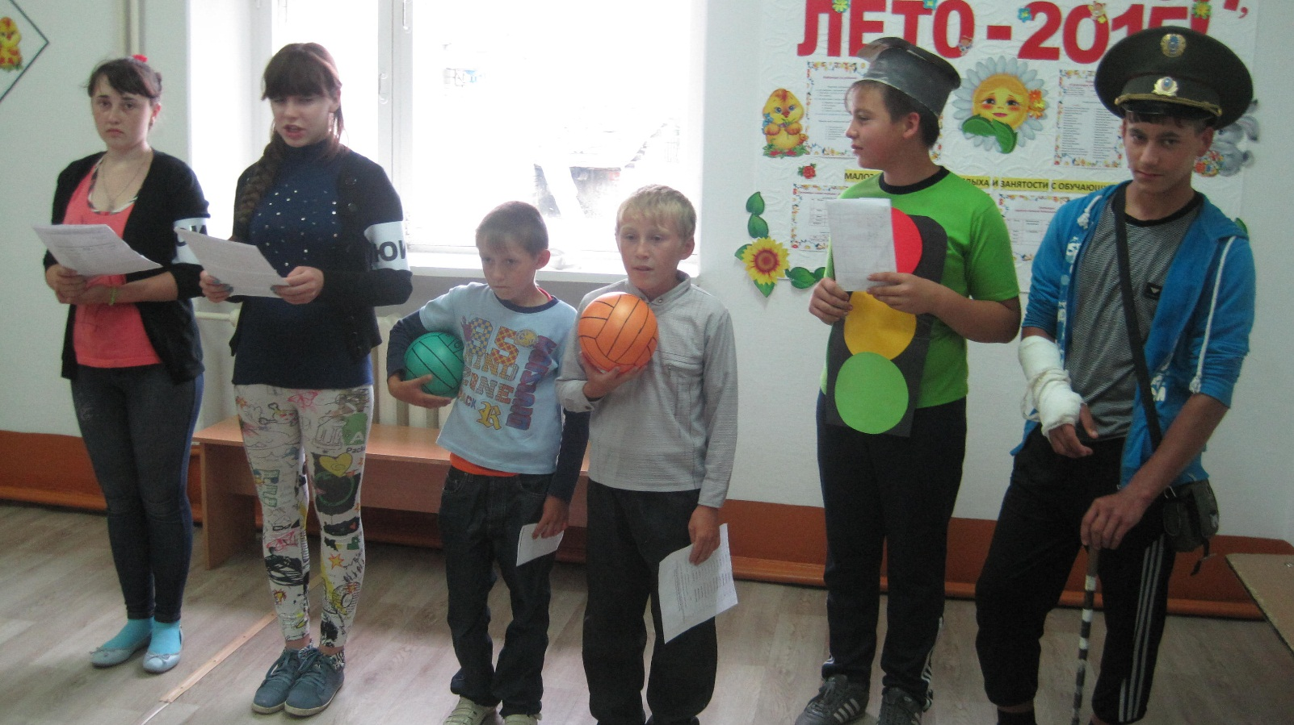

«День Светофора»
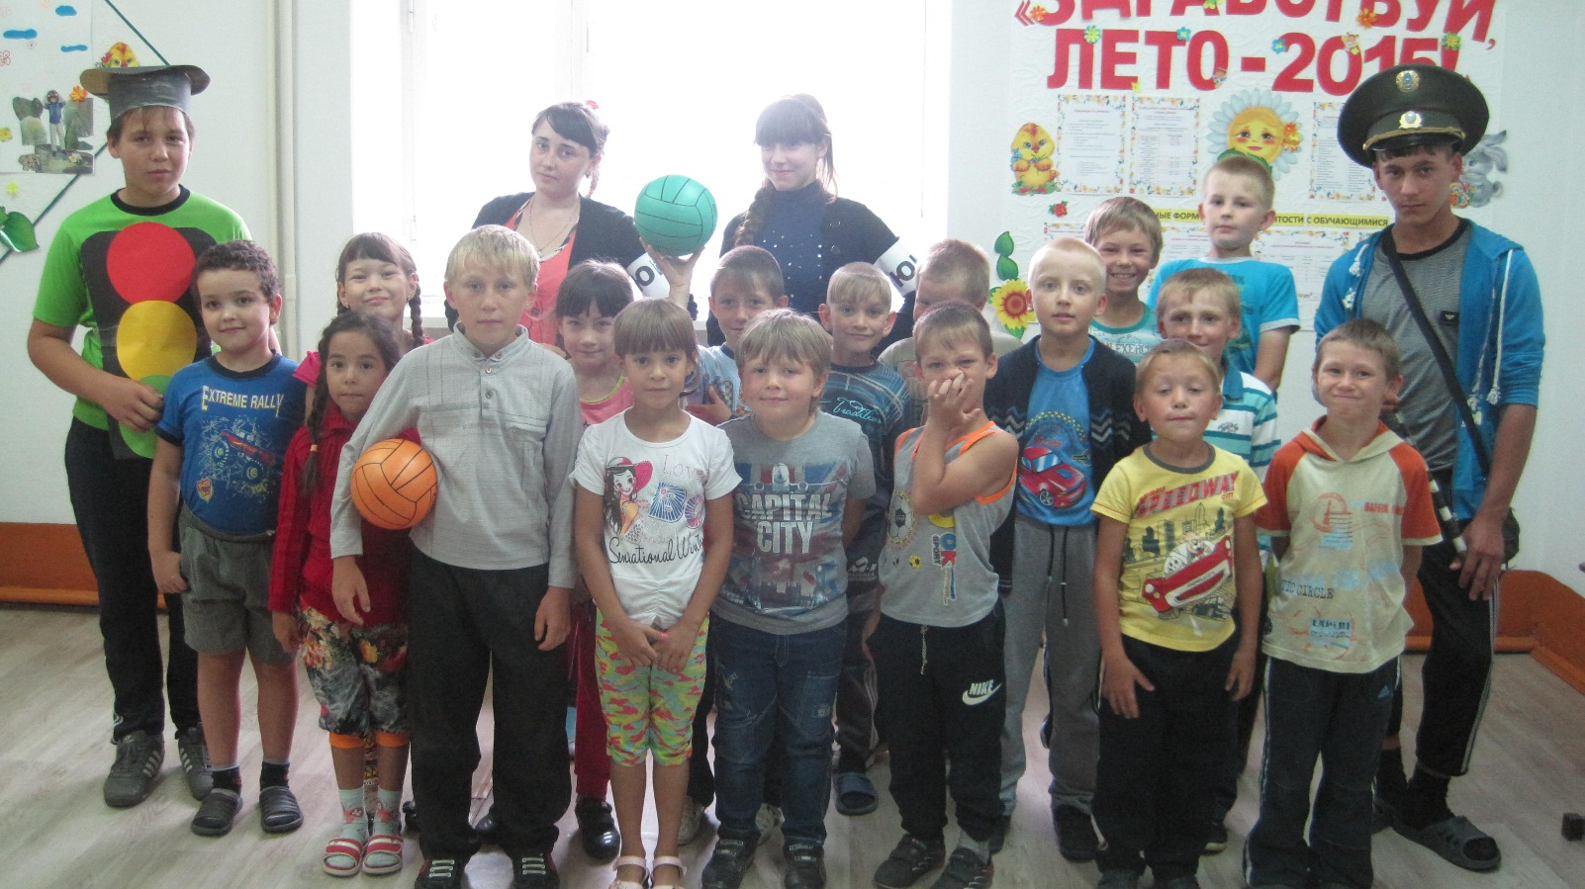

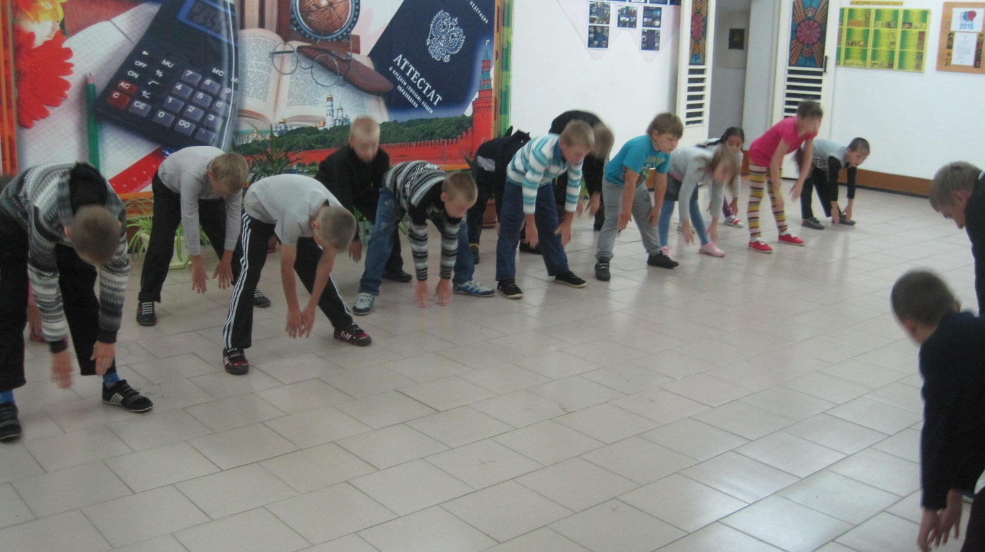

Зарядка

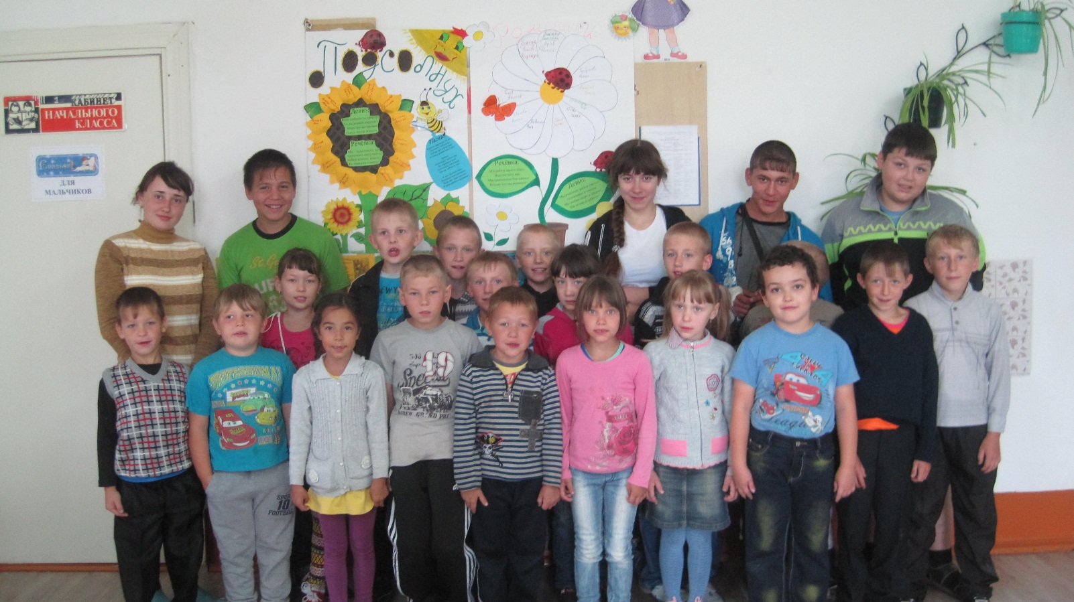

Конкурс отрядных плакатов

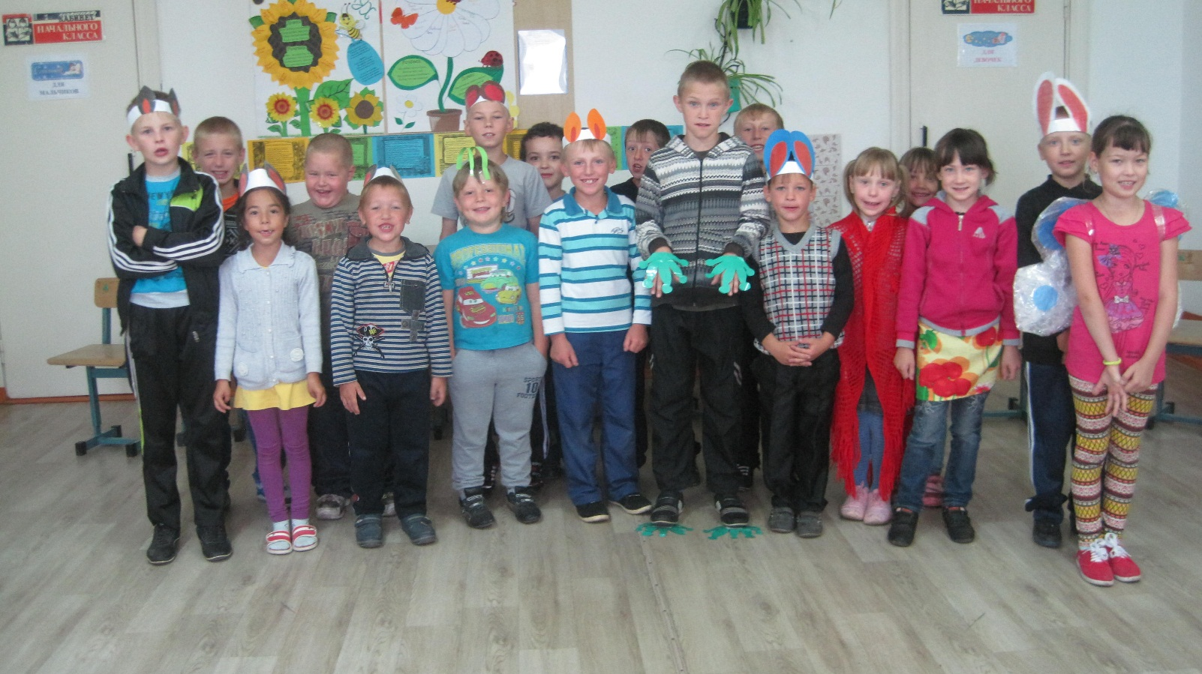

День «Волшебных сказок»

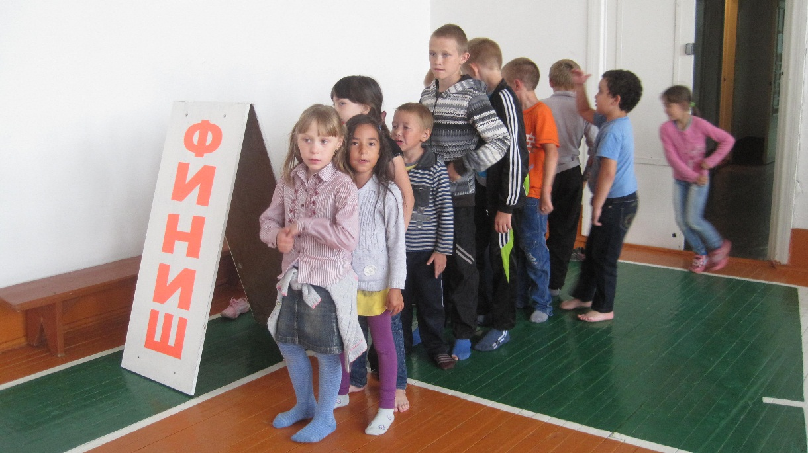

Спортивные мероприятия
